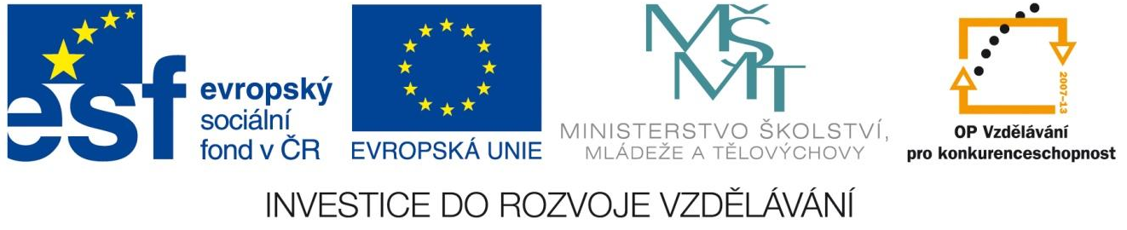

Název projektu: Modernizace vzdělávání
Pořadové číslo projektu: CZ.1.07/1.4.00/21.3811
Název klíčové aktivity: INOVACE A ZKVALITNĚNÍ VÝUKY V OBLASTI PŘÍRODNÍCH VĚD
Číslo klíčové aktivity: V/2
Název DUM: CO JE TO?
Číslo DUM: V/2/PC/2/1/34
Vzdělávací předmět: PŘÍRODOPIS
Tematická oblast: ÚVOD DO PŘÍRODOPISU
Jméno autora: Mgr. Ilona Korandová
Anotace: Žák si uvědomí nutnost znalosti pomůcek a přístrojů, které používá ke svým praktickým a laboratorním pracím v přírodovědných předmětech na 2. stupni ZŠ.
Klíčová slova: Geologický kompas, GPS, fotoaparát, půdní teploměr, pitevní souprava, dalekohled, kapátko, odměrný válec, krystalizační miska, binolupa, mikroskop, lupa.
Metodické pokyny: Metodické pokyny jsou součástí pracovního listu.
Druh učebního materiálu: Pracovní list
Druh interaktivity: Kombinovaná – pozorování pomůcek a přístrojů, vyplnění PL.
Cílová skupina: Žáci 6. a 7. ročníku
Datum vzniku šablony: 10. 5. 2014

CO JE TO?
Urči, co je na fotografiích a k čemu to používáme.
PŘEDMĚT | POUŽITÍ
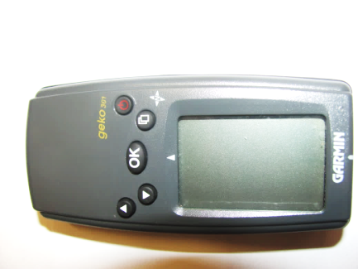
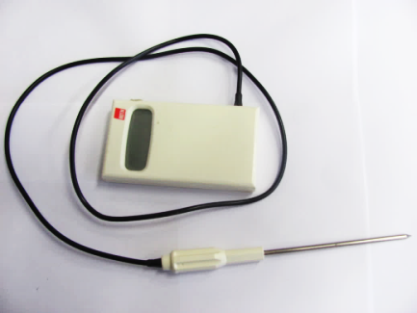
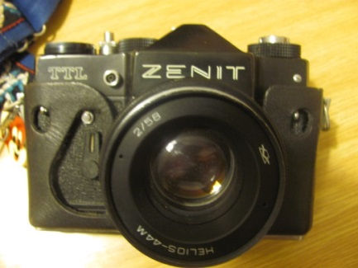
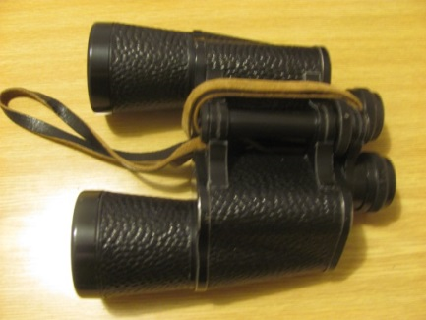
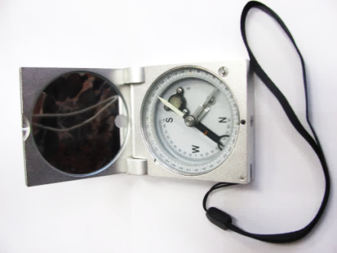
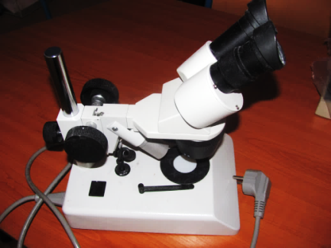
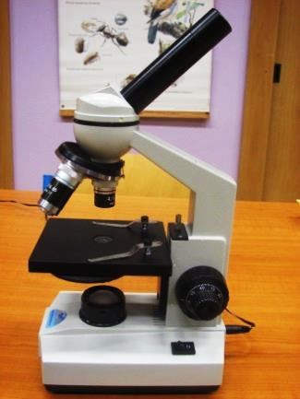
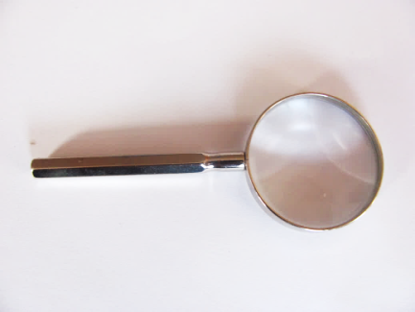
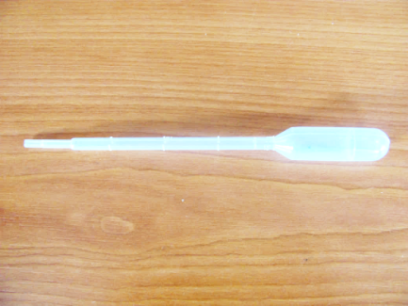
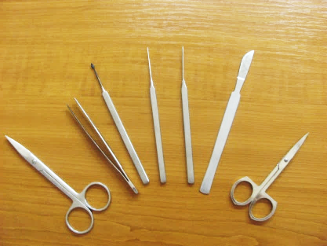

CO JE TO? – řešení:
Urči, co je na fotografiích a k čemu to používáme.
PŘEDMĚT | POUŽITÍ
GPS S BAROMETRICKÝM VÝŠKOMĚREM A ELEKTRONICKÝM KOMPASEM | určování polohy a nadmořské výšky
PŮDNÍ TEPLOMĚR | teplota půdy v 5 cm a 10 cm
FOTOAPARÁT | vytváření fotodokumentace
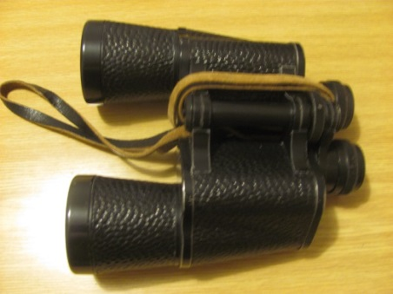  DALEKOHLED | pozorování vzdálených předmětů a živočichů či rostlin
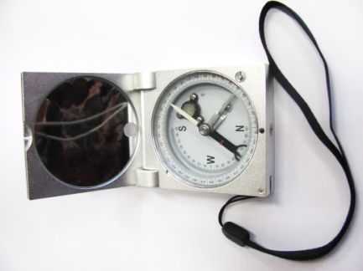  GEOLOGICKÝ KOMPAS | určování geologických prvků (směr vrstvy, sklon vrstvy, světová strana)
STEREOLUPA | lupa zvětšuje 20x a 12x  pozorování povrchu objektů
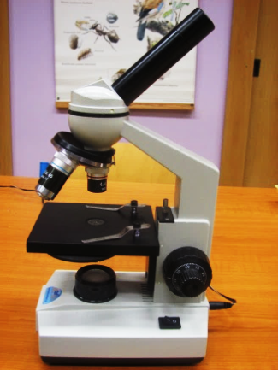  MIKROSKOP | zvětšuje až 300x  pozorování vnitřní stavby objektů
LUPA | zvětšení detailů na pozorovaných předmětech
KAPÁTKO | slouží k přípravě mokrých preparátů pro mikroskopování
 | souprava k přípravě mikroskopických preparátů

